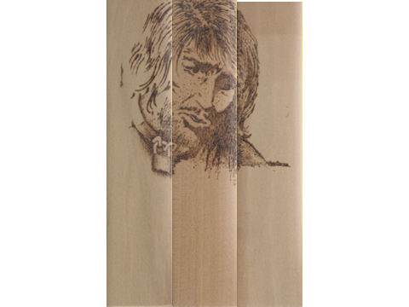

4.1.2017

Questa interpretazione... tridimensionale,

( non proprio riuscitissima ),

non proprio indicata per il gioioso XX.mo di Ordinazione,

si giustifica solo, in parte, in riferimento al servizio da Lei svolto.

Sia anche segno dell’affetto e della stima del pirografista.

P. Secondo